Звіт
про надходження до Головного управління ДПС у м. Києві запитів на отримання публічної інформації за січень-серпень 2021 року
(станом на 31.08.2021)
З метою забезпечення права на доступ до публічної інформації, шляхом надання інформації за запитами відповідно до Закону України від 13 січня 2011 року № 2939-VI «Про доступ до публічної інформації» (далі – Закон) Головним управлінням ДПС у м. Києві забезпечено розгляд документів щодо надання публічної інформації відповідно до Закону.
Так, станом на 31.08.2021 року до Головного управління ДПС у м. Києві надійшло 558 документа (діаграма 1), з них:
536 запита на отримання публічної інформації (96 відсотків від загальної кількості документів), за результатами розгляду яких надано відповіді згідно з вимогами чинного законодавства України;
22 запитів (4 відсотки від загальної кількості документів), що за змістом є зверненнями щодо надання роз’яснень з питань практичного використання окремих норм податкового законодавства або зверненнями громадян відповідно до Закону України «Про звернення громадян».
За результатами опрацювання цих запитів запитувачам надано проміжні відповіді інформаційного змісту щодо невідповідності вимогам до запиту на отримання публічної інформації та розгляду таких запитів у порядку та строки, визначені чинним законодавством України.
Діаграма 1
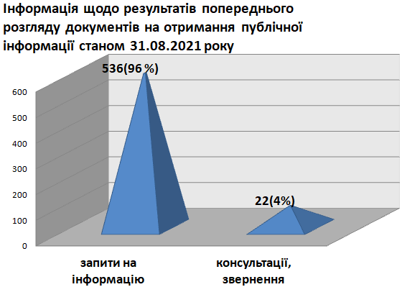
У розрізі категорій запитувачів (діаграма 2) відповідно до Закону за звітний період Головним управлінням ДПС у м. Києві розглянуто 536 запита на отримання публічної інформації, які надійшли від:
- юридичних осіб – 239 запита (45 відсотків від загальної кількості запитів);
- фізичних осіб – 297 запитів (55 відсотки від загальної кількості запитів).

Діаграма 2
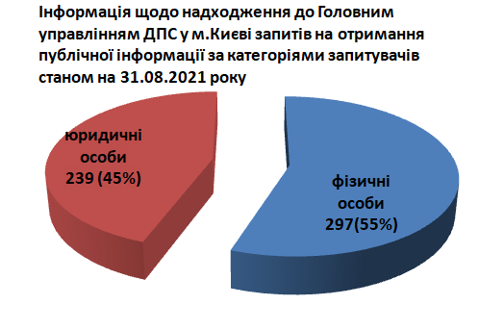
Запитувачі, зокрема, зверталися з проханням надати інформацію щодо:
- інформація про суми донарахованих податків та штрафних санкцій;
- інформація щодо сплати окремих видів податків та зборів;
- щодо об’єктів нерухомості , на який нараховано податок;
- щодо наявності податкової звітності;
- щодо рахунків, відкритих у банківських установах.
За результатами розгляду задоволено 445 запитів на отримання публічної інформації (83 відсотків від загальної кількості запитів), відповідно до статті 22 Закону направлено відмову у задоволенні по 53 запиту (10 відсотків від загальної кількості запитів), 38 запитів (7 відсотка від загальної кількості запитів) направлено іншим розпорядникам інформації, у володінні яких знаходиться запитувана інформація (діаграма 3).
Діаграма 3
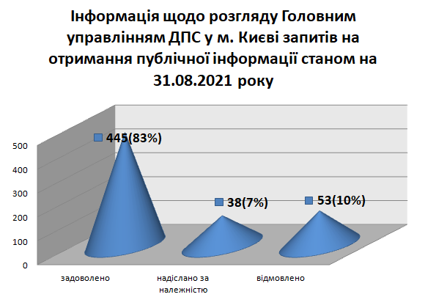

До уваги запитувачів. З моменту набрання чинності Закону України «Про доступ до публічної інформації» можна визначити основні аспекти реалізації цього Закону, які заслуговують до уваги читачів:
1. Запитувачі інформації ототожнюють такі поняття як запит на отримання публічної інформації, звернення, надання податкової консультації, при цьому дані категорії звернень є різними за наступними ознаками:
- правовими підставами;
- визначенням понять;
- формами;
- строком розгляду;
- змістом;
- вимогами оформлення;
- оплатністю тощо.
2. Згідно із частиною другою статті 2 Закону України «Про доступ до публічної інформації» цей Закон не поширюється на відносини у сфері звернень громадян, які регулюються спеціальним законом, а саме Законом України «Про звернення громадян».
3. Листи, які за змістом є зверненнями громадян (пропозиції, заяви, скарги тощо) мають бути оформлені з дотриманням вимог Закону України «Про звернення громадян».
4. Запит на отримання публічної інформації має відповідати вимогам статтей 1 та 19 Закону України «Про доступ до публічної інформації».

